BAB I
PENDAHULUAN

Latar Belakang
Program Merdeka Belajar Kampus Merdeka (MBKM) adalah program yang disediakan oleh Kementerian Pendidikan, Kebudayaan, Riset dan Teknologi Republik Indonesia (Kemendikbud Ristek) yang diperuntukan bagi mahasiswa untuk bisa berkembang dan mempelajari banyak hal selama masa perkuliahan. Kegiatan ini bertujuan untuk mendorong mahasiswa untuk menguasai berbagai keilmuan untuk bekal memasuki dunia kerja.
Melalui program Merdeka Belajar Kampus Merdeka ini STIKI Malang menawarkan beberapa program yang bisa diikuti oleh seluruh Mahasiswa STIKI Malang. Program tersebut diantaranya yaitu Magang, Studi Independen, Pertukaran Mahasiswa Nasional serta Pertukaran Mahasiswa Internasional.
Saat ini STIKI Malang sudah memiliki sistem informasi administrasi akademik dan keuangan yang terintegrasi. Untuk memfasilitasi kegiatan Kampus Merdeka, maka diperlukan adanya perubahan mekanisme pada sistem informasi yang sudah ada untuk mengakomodasi kebutuhan dari program MBKM.
Karena sistem informasi di STIKI terintegrasi, perubahan mekanisme dan aturan di salah satu sistem informasi akan berdampak pada sistem informasi yang lainnya. Penerapan program MBKM di STIKI Malang berpotensi menimbulkan perubahan terhadap business process yang berlaku di sistem informasi akademik STIKI Malang. (Jayatilleke & Lai, 2018) menyatakan bahwa requirement changes dalam aplikasi menjadi tidak dapat dihindari dengan adanya perubahan di aturan dan kebijakan yang terkait. Perubahan di satu sistem informasi dapat berdampak ke sistem informasi lainnya yang terintegrasi.
Penerapan MBKM ke dalam sistem informasi akademik akan berdampak pada business process pada sistem informasi akademik. Di antaranya akan berdampak pada alur perwalian, penjadwalan kelas, pengelolaan nilai, dan penentuan nilai akhir.
Dari dampak yang sudah diuraikan di atas, maka diputuskan untuk melakukan analisis untuk mengembangkan sistem informasi yang bisa memfasilitasi kegiatan MBKM.

Rumusan Masalah
Berdasarkan latar belakang yang telah diuraikan di atas, maka dirumuskan masalah pada laporan ini, di antaranya:
- Bagaimana metode analisis pengaruh penerapan MBKM terhadap kebutuhan sistem informasi yang sudah terintegrasi.
- Bagaimana bentuk sistem informasi yang mengakomodasi perubahan tersebut.

Tujuan
Tujuan yang ingin dicapai dari penelitian ini di antaranya:
- Menganalisis pengaruh penerapan MBKM terhadap kebutuhan sistem informasi yang sudah terintegrasi.
- Mengembangkan sistem informasi yang mengakomodasi perubahan tersebut.

Manfaat
Manfaat dari penelitian ini di antaranya:
- Memudahkan administrasi mahasiswa peserta program MBKM
- Memudahkan mahasiswa untuk mendaftar program MBKM yang diselenggarakan STIKI.

Batasan Masalah
Batasan masalah dalam penelitian di antaranya:
- Program yang difasilitasi pada aplikasi ini hanya program MBKM yang diselenggarakan STIKI yaitu Magang, Studi Independen, dan Pertukaran Mahasiswa outbound. Pertukaran Mahasiswa outbound adalah istilah bagi program Pertukaran Mahasiswa untuk mahasiswa STIKI melakukan studi ke perguruan tinggi lain.
- Aplikasi yang dibuat berbasis website menggunakan bahasa PHP dan framework CodeIgniter.
- Studi kasus dilakukan di STIKI Malang berdasarkan peraturan yang berlaku di tahun ajaran 2022/2023.
- Penelitian ini tidak bertujuan untuk mengembangkan fitur pada sistem informasi di luar sistem Kampus Merdeka.
- Pengembangan fitur-fitur di sistem informasi Kampus Merdeka yang dilakukan pada penelitian ini didasarkan pada hasil wawancara yang dilakukan dengan narasumber.

Metodologi Penelitian

Tempat dan Waktu Penelitian
Tempat Penelitian : STIKI Malang
Waktu Penelitian : Februari 2023 – Juni 2023
Tabel 1.1 Tabel Waktu Penelitian
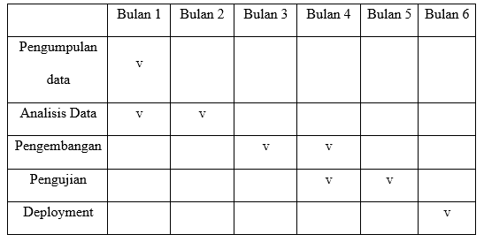

Bahan dan Alat Penelitian
- Hardware
Penelitian ini dilakukan menggunakan laptop dengan spesifikasi:
- Sistem Operasi : Windows 10
- Prosesor : Intel Core i5 4500U
- Memory : 8 GB
- Storage : SSD 512 GB
- Software
- IDE : Visual Studio Code
- Bahasa Pemrograman : PHP dengan framework CodeIgniter

Pengumpulan Data dan Informasi
Metode pengumpulan data yang digunakan dalam penelitian ini adalah wawancara dengan PUK Kantor Teknologi Informasi (KTI) dan koordinator SISFO beserta tim pengembang website sebelumnya untuk mengetahui detail teknis dari website yang sudah ada. Wawancara juga dilakukan dengan koordinator program Studi Independen, Pertukaran Mahasiswa, dan Magang untuk mengetahui aturan-aturan administratif dari masing-masing program.

Analisis Data
Dari hasil pengumpulan data dengan wawancara, selanjutnya dilakukan analisis untuk menentukan yang harus dikerjakan pada tahap pengembangan. Analisis data dilakukan dengan melakukan rekapitulasi hasil wawancara yang sudah dilakukan sebelumnya. Setelah melakukan tahap rekapitulasi, tahap selanjutnya adalah melakukan penyusunan prioritas pengerjaan. Pada tahap penyusunan prioritas ini dilakukan diskusi dengan koordinator SISFO, PUK Kantor Teknologi Informasi (KTI), dan tim pengembang website sebelumnya. Diskusi ini dilakukan berdasarkan rekapitulasi wawancara yang sudah dibuat sebelumnya.

Prosedur Penelitian
Berikut ini adalah flowchart dari penelitian yang akan dilakukan.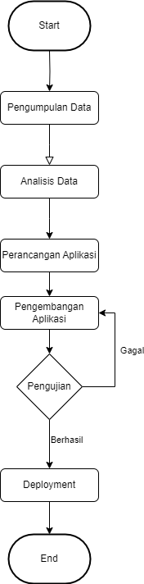
Gambar 1. 1 Diagram Alir Penelitian

Sistematika Penulisan
Di dalam penulisan Tugas Akhir ini sistematika penulisan diatur dan disusun sebagai berikut:
BAB I PENDAHULUAN
Pada bab ini membahas tentang Latar Belakang, Rumusan Masalah, Batasan Masalah, Tujuan dan Manfaat Penelitian, Metodologi Penelitian dan Sistematika Penulisan.
BAB II KAJIAN PUSTAKA
Pada bab ini berisi pembahasan beberapa teori yang mendukung materi pokok bahasan pada Tugas Akhir ini.
BAB III ANALISIS DAN PERANCANGAN
Bab ini akan membahas permasalahan yang ada dan analisa masalah serta pembahasan tentang sistem yang akan dibangun.
BAB IV IMPLEMENTASI DAN PEMBAHASAN
Bab ini membahas tentang proses perancangan dan konfigurasi sistem serta implementasi dan juga pembahasan tentang petunjuk teknis penggunaan sistem.
BAB V PENUTUP
Bab ini berisi kesimpulan dan saran dari materi yang telah dibahas dalam Tugas Akhir ini.

